南方科技大学医院室外标识安装项目招标要求

一、招标项目名称：南方科技大学医院室外标识安装项目
二、项目地点：南方科技大学医院
三、预算：45.3万元
四、项目介绍：
1、项目内容包括：医院住院楼外立面增加标识字深化设计和制作安装、调试
（1）住院楼东立面侧弧面：“南方科技大学第三附属医院”，深化设计与制作安装，Logo+中文字，竖排（字体：参照医院大楼现有字体）
（2）住院部五楼：“深圳市退役军人总医院（Shenzhen Veterans General Hospital）”，深化设计与制作安装，中英文字，横排（字体：暂定黑体）
序号 | 分项项目名称 | 规格(mm) | 工艺材料 | 数量 | 单位 | 单价 | 小计
1 | 南方科技大学第三附属医院（logo+中文字） | 45300×4000×120 | 1.5mm(T）304#不锈钢激光切割成型面板，精工焊接围边制作立体字，文字面板整体冲9mm灯孔，孔距25mm，打磨、扇灰后两层底漆，两层面漆（面烤医院专用金属漆）面镶户外防雨灯珠，整体光衰5年，60*60热镀锌方通，精工焊接成型骨架，单个字背部骨架方通间距不小于80cm。 | 1 | 套
2 | 深圳市退役军人总医院  （中英文） | 21300×3100×120 | 1.5mm(T）304#不锈钢激光切割成型面板，精工焊接围边制作立体字，文字面板整体冲孔，孔距25mm，打磨、扇灰后两层底漆，两层面漆（面烤医院专用金属漆）面镶户外防雨灯珠，整体光衰5年，60*60热镀锌方通，精工焊接成型骨架，单个字背部骨架方通间距不小于80cm。 | 1 | 套
备注：投标人的报价包括深化设计费、设备费、运输费、装卸费、保险费、技术培训费、设备安装费、调试费、售后服务费、国家规定的各项税费等全部费用。

2、安装位置和初步效果图如下：
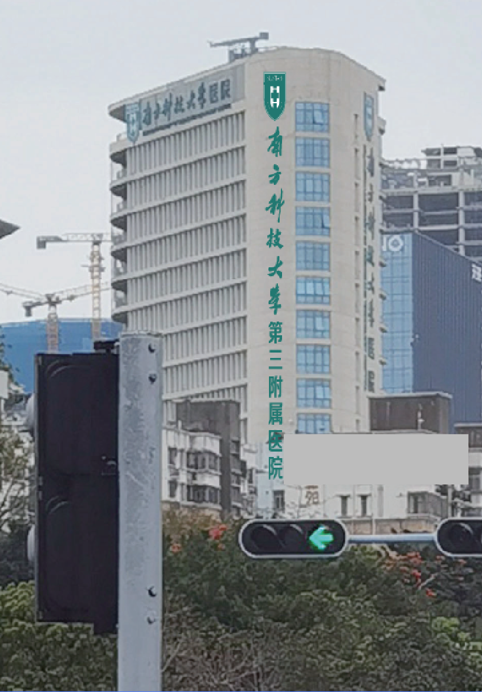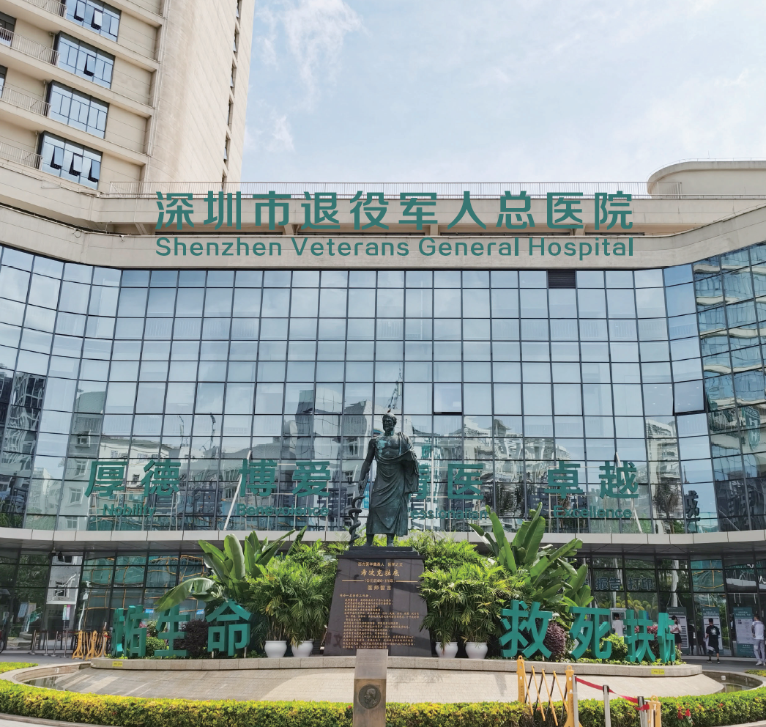
3、本项目的投标人在开标时必须提供样品：40cm不锈钢冲孔发光字一个（医院英文首字母“H”）、1.5mm厚10cm*10cm304不锈钢样板、5mm厚10cm*10cm白色透光板、LED灯珠。投标人要进一步了解详细情况可联系医院基建科，联系人：孙科长、王工，联系电话：13168057086、13926532754。

五、工期：20天。系指合同签订之日起至货物运抵招标单位指定地点并且完成安装、调试，验收合格交付使用的时间期限。
六、投标人资格要求：
1、参加投标的单位必须是来自中华人民共和国境内的独立法人,且具有按招标文件要求承担项目规定的相关服务能力；
2、公司具有良好的资金、财务状况；
3、参与投标公司的经营项目包含从事广告业务或标识标牌的设计、生产和安装；
4、本项目不接受联合体投标，不允许分包参与投标；
5、在南方科技大学医院无不良记录。
七、项目要求：
（一）、技术要求：
1、楼宇字使用钢材、方通、外框的结构部分厚度及面板厚度不得少于规定厚度，涂层厚度不得少于规定值，以保证涂层质量，灯珠质量不低于目前医院现有楼体字质量。
2、不锈钢开孔板的开孔率按要求，各孔的中心距的偏差必须符合有关规定。板面的平整度必须符合要求，并且边缘整齐，无起皮、无缺角、污垢等。
3、所有采用的金属材料、不锈钢型材、非金属材料、零配件、密封材料及结构胶等应符合有关材料的国家或行业标准。
4、螺丝等金属配件采用不锈钢及钢制作，所有金属零配件必须满足强度要求，不能有妨碍组装的缺陷，外露的金属零配件没有容易造成手部受伤的毛口、毛刺、尖角存在。
5、所有不锈钢构件采用304号不锈钢，金属元素成分符合GB/T 3280-1992、GB/T4239-1991规定。表面发纹处理，平整无划痕，纹理均匀、清晰、顺畅。
6、阻燃防火引用标准：GB8624-1997 《建筑材料燃烧性能分级方法》。
7、喷涂烤漆单板技术要求
8、五金件、附件、紧固件：
指标名称 | 标准要求
涂层厚度 | 最大局部厚度≤150μm  最小局部厚度≥100μm
颜色、色差 | 与标准色板基本一致  ΔE*ab≤1.5
硬度 | 抗压痕性≥80
抗弯曲性 | 无开裂和脱落
耐盐雾性 | 2mm以外涂层无腐蚀现象；  2mm以外涂层无脱落现象
耐湿热性 | 变化≤1级
耐沸水性 | 无气泡、皱纹、水斑和脱落
光泽 | 60°光泽值 ≥80个光泽单位时，偏差±10个；其他±7个
杯突试验 | 无开裂和脱落
耐冲击性 | 无开裂和脱落
附着力 | 0级
耐溶剂性 | 涂层无软化和其他  明显变化
耐盐酸性 | 涂层无气泡和其他明显变化
耐候试验 | 失光率和色差至少达一级
耐灰浆试验 | 涂层无脱落和其他明显变化
外观质量 | 涂层应平滑、均匀，无皱纹、流痕、鼓泡、裂纹、发粘等缺陷
五金件、附件和紧固件不能使用普通的配件，必须具有足够的强度，其强度必须满足本项目所采用楼宇字的受力和抗风压强度要求，同时必须考虑防盗要求，所有五金件、附件、加固件要求暗藏。楼宇字的连接附件应便于更换，五金件、附件安装位置应正确、齐全、牢固，配件材质全部为优质不锈钢材质，其所有五金件、附件、紧固件的产品等级要求达到优等品，同时五金件、附件、紧固件的技术要求试验方法、检验规则、包装、标志、运输、贮存、偏差及质量证明应符合GB/T3886～3890-1999中优等品和GB/T845～847-1985的规定要求。
9、电气设备：
LED采取串并联组合电路设计，避免多个LED发生故障的同时保证亮度一致性；使用具有协助固定系统的机械夹固定LED；抗严寒及震动；均匀的光输出；抗色，高颜色稳定性； LED系统保质期为2年。
项目 | 技术要求
颜色（色温） | 白色6500K（开氏温标）
显色指数 | ≥90
发光强度 | ＞1000nit（尼特）
光通量 | ≥50Lm（流明）
光衰率 | 连续24小时使用2年衰减小于10%，4年衰减小于30%
功率 | ≥3.6W（瓦）/M（米）
使用环境 | -20°C至+65°C
产品质保 | 每天连续工作24小时的状态  提供2年或以上的品质保证
平均寿命 | 50000Hrs（小时）以上
LED要求：
10、楼宇字制作安装工艺
（1）切割下料
①钢板的切割工艺采用剪板机进行；
②在精度检验前，应调整剪板机的安装水平；
③在精度检验过程中，不允许对影响精度的机构和零件进行调整；
④用检验尺在多处（每米不少于三处）测量剪下板料的宽度，误差以任意1m的最大读数差值计；
⑤型钢的切割工艺采用型材切割机进行切割；
⑥用检验尺在测量切下条料的长度，保证条料的长度在误差范围内；
⑦切割时应保证切口的平整。
（2）钻孔
①孔洞周边无变形；
②尺寸符合精度要求；
③采用钻模和板叠套钻制孔应用随行夹具定位及固定。采用手电钻制孔时，钻杆与工件应保持垂直。
④钻套应采用碳素钢或合金钢如T8、GCr13、GCr15等制作，热处理后钻套硬度应高于钻头硬度HRC2-3；
⑤钻模板上下两平面应平行，其偏差不得大于0.2mm,钻孔套中心与钻模板平面应保持垂直，其偏差不得大于0.15mm，整体钻模制作允许偏差为相邻两孔中心距±0.2mm。
（3）焊接
①焊接前应除去待焊接表面的灰土，油脂，水雾和氧化物。除去动力切割和手工磨光所造成的铁屑和渣滓。
②焊接时注意不得有飞溅物掉落在材料的表面，以免影响产品的最终外观质量。
③施焊前焊工应复查构件接头质量和焊区的处理情况，如不符合要求，应在修整合格后方能施焊。
④角焊缝转角处宜连续绕角施焊。
⑤铝材在使用前应按设计要求核对其规格、材质、型号，要求无裂纹、缩孔、夹渣或凹陷等缺陷。
⑥焊接后应重新调平、调直 ，确保结构件与饰面板料连接平稳。
⑦最后完工的成品应把所有可见的对接焊缝打磨光滑，与周围表面一样平滑。
（4）装配
①在安装过程中应保护所有完工后可见的表面。
②相同的截面采用45度斜切面接口，周边金属没有变形。
③组装完成后，所有活动部分必须能自由移动而没有阻碍。
④清除所有在完工后暴露的或对使用者会造成伤害的毛刺及尖锐突起。
⑤紧固情况下不能有可见的缝，螺丝头在构件紧固时不可见。
⑥在装配过程中，不得损坏楼宇字的表面。
11、电气安装
①光源在被照面的最亮点与最暗点之差不超过8%。
②照度分布合理、均匀，照面不得有明显的阴影。
③最低照度与平均照度之比不得低于85%。
④每个发光单元的配电量不得大于设计规定，发光时，图案的发光部分表面大于1000lx，不发光的底色部分应不透光；熄灭时图案内容不可见。每个发光单元之间互不影响，不得透光。
⑤所有用电的楼宇字，其电源线端子牌要有三个，能接入不少于4㎜2的导线。
12、安装施工要求
（1）支承结构
①钢柱、钢架、加劲肋等钻孔、冲孔和车间焊接，应在钢材进行表面防腐处理之前完成。
②楼宇字中，所有钢材都应加以保护，以避免发生钢材锈蚀的危险，保护措施应使工程师满意。
（2）安装
①楼宇字的安装采取成品现场安装的形式，楼宇字可在制作好基础后再在现场安装完成。
②楼宇字主体的安装位置应准确，尺寸及位置误差均在规范要求范围内。在安装过程中，应采取措施防止表面防腐层和钢材表面受到破坏。
③楼宇字现场安装的方向要准确，与主体连接应牢固。
④中标公司应把安装计划报送医院审批，楼宇字的设置应按图施工。
（二）、商务要求：
1、效果要求
与医院现有户外立体字工艺、颜色、亮度等整体效果保持一致，保证医院整体视觉效果统一。
2、关于验收
（1） 验收标准：内容包括是否符合技术参数要求以及是否按照按要求安装。
（2）验收部门：医院相关部门。
3、质保期
期限自合同验收合格之日起1年。（质保期系指中标供应商提供的产品在非使用者人为破坏情况下，出现任何质量问题造成产品不能使用时，由中标供应商免费维修、更换以确保产品正常使用的时间期限）。
4、售后服务
具有较强的本地化服务能力，能提供快速的服务响应，保证到达现场服务时间小于4小时，紧急事件小于2小时。
5、违约责任
由中标方原因造成的工期延误，支付招标方违约金500元/天。
6、现场踏勘
各投标人自行踏勘，不再统一组织。

